HISTORIQUE DES MODIFICATIONS
VERSION | DATE | AUTEUR | OBJET DE LA MODIFICATION
V1.0 | 21/02/12 | A. Weber | Création

Sommaire

1. Introduction 3
1.1. Objet du document 3
2. PRESENTATION 4
2.1. Architecture technique 4
2.1.1. Architecture physique 4
3. Installation du module GRR 5
3.1. Pré-requis 5
3.2. Package 5
3.3. Paramétrage 5
3.3.1. Configuration du module 6
3.3.1.1. Fichier config_CAS.inc.php 6
3.3.1.2. Fichier « misc.inc.php » 7
3.4. Installation 7
3.4.1. Déploiement 7
3.4.2. Initialisation de la base de données 7
4. Installation de l’application d’alimentation, synchronisation, migration 7
4.1. Pré-requis 7
4.2. Package 8
4.3. Paramétrage 9
4.3.1. Configuration du module 9
4.3.1.1. Fichier « config.properties » 9
4.3.1.2. Fichier « configMigration.properties » 11
4.3.1.3. Fichier « correspondanceBDUAI.properties » 11
4.4. Utilisation 12
4.4.1. Alimentation 12
4.4.2. Migration 12
4.4.3. Synchronisation 12

Introduction

Objet du document
Ce document à pour but de décrire l’environnement technique du module GRR (ses pré-requis, son installation, son paramétrage, son déploiement).

PRESENTATION

Architecture technique
Le module GRR est une application Web PHP. Il a été adapté pour une installation sur plusieurs serveurs avec un répartiteur de charge (serveur frontal Apache).

Pour permettre le partage de session entre différents serveurs, les sessions ne sont pas « scotchées » (sticky session) au serveur mais stockées en bases de données. Ainsi l’utilisateur peut naviguer entre les différents serveurs.

Architecture physique

Le schéma ci-dessous présente l’architecture physique de l’application.
En d’autres termes, Il présente la communication entre les divers services de l’application.

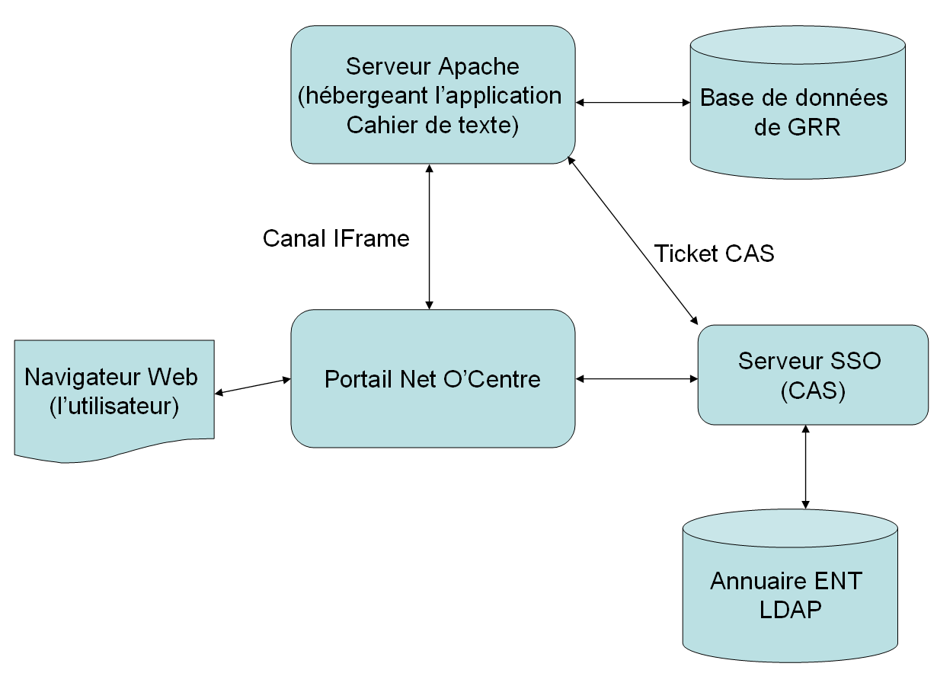

Installation du module GRR

Pré-requis
L’installation du module GRR nécessite que les logiciels suivants soient installés sur le même serveur :

- Apache
- PHP (5 à minima)

De plus la mise en œuvre du module nécessite :

- L’accès à un annuaire LDAP disposant d’entrées valides.

- L’accès à un serveur CAS.

- L’accès à une base de données (Une instance de base de données sous MySql avec les droits de création de table)

Package
- Package ENT-RECIA_GRR _V1.0.tar.gz (ce package contient la version 2.0.0 de GRR).
- Décompresser l’archive dans le répertoire de votre choix ($ENT_SERVICES)

tar xzvf ENT-RECIA_GRR_V1.0.tar.gz
cd $ENT_SERVICES

Paramétrage
Toutes les valeurs à modifier en fonction de votre configuration sont indiquées via la couleur rouge.

Configuration du module
Les chemins des fichiers référencés dans ce chapitre sont indiqués à partir du répertoire racine du module ($ENT_SERVICES).

Fichier config_CAS.inc.php
Editer le fichier « $ENT_SERVICES/include/config_CAS.inc.php. » :

$user_nom=recuperer_nom(getattribute('sn'));
$user_prenom=recuperer_prenom(getAttribute('givenName'));
$user_mail=recuperer_mail(getAttribute('mail'));
$user_code_etablissement=recuperer_code_etablissement(getAttribute('ESCOUAI'));
$user_language=recuperer_language(getAttribute('user_language_ldap'));
$user_code_fonction=recuperer_code_fonction(getAttribute('user_code_fonction_ldap'));
$user_libelle_fonction=recuperer_libelle_fonction(getAttribute('user_libelle_fonction_ldap'));
$user_default_style="argent";

/*
Fonction permettant de récupérer le nom dans le champ LDAP $user_nom
*/
function recuperer_nom($user_nom) {
# Le cas échéant, remplacez la ligne suivante par le code PHP adéquat, correspondant à votre annuaire LDAP
return $user_nom;
}

/*
Fonction permettant de récupérer le prénom dans le champ LDAP $user_prenom
*/
function recuperer_prenom($user_prenom) {
# Le cas échéant, remplacez la ligne suivante par le code PHP adéquat, correspondant à votre annuaire LDAP
return $user_prenom;
}

function recuperer_language($user_language) {
# Le cas échéant, remplacez la ligne suivante par le code PHP adéquat, correspondant à votre annuaire LDAP (voir exemple ci-dessous)
return $user_language;
}

function recuperer_code_fonction($user_code_fonction) {
# Le cas échéant, remplacez la ligne suivante par le code PHP adéquat, correspondant à votre annuaire LDAP (voir exemple ci-dessous)
return $user_code_fonction;
}

function recuperer_libelle_fonction($user_libelle_fonction) {
# Le cas échéant, remplacez la ligne suivante par le code PHP adéquat, correspondant à votre annuaire LDAP (voir exemple ci-dessous)
return $user_libelle_fonction;
}

/*
Fonction permettant de récupérer le mail dans le champ LDAP $user_mail
*/
function recuperer_mail($user_mail) {
# Le cas échéant, remplacez la ligne suivante par le code PHP adéquat, correspondant à votre annuaire LDAP
return $user_mail;
}

/*
Fonction permettant de récupérer le code etablissement dans le champ LDAP $user_etablissement
*/
function recuperer_code_etablissement($user_etablissement) {
# Le cas échéant, remplacez la ligne suivante par le code PHP adéquat, correspondant à votre annuaire LDAP
return $user_etablissement;
}

?>

Les noms des attributs doivent être adaptés aux données du ticket CAS. Les fonctions recuperer_* doivent être adaptées aux traitements à apporter aux attributs.

Selon le type de client CAS, la fonction getAttribute doit être remplacée par phpCAS ::getAttribute.

Fichier « misc.inc.php »
Editer le fichier « $ENT_SERVICES/includes/misc.inc.php » et configurer selon les besoins. Les nouveaux paramètres proposés par cette installation sont localisés à la fin du fichier.

Installation

Déploiement
Déployer l’application dans le serveur Apache.
Donner les droits en écriture au serveur Apache sur :
- Le fichier include/connect.inc.php
- Le dossier images

Initialisation de la base de données
Cette étape permet de créer le schéma de la base de données.

Se connecter à GRR via le navigateur et suivre la procédure d’installation dans une BDD vierge.

Installation de l’application d’alimentation, synchronisation, migration

Pré-requis
L’installation de l’application d’alimentation, synchronisation, migration nécessite que les logiciels suivants soient installés sur le même serveur :

- JDK 1.6

- Ant 1.7.1

De plus la mise en œuvre du module nécessite :

- L’accès à un annuaire LDAP disposant d’entrées valides.

- L’accès à la base de données de GRR.

Package
- Package ENT-RECIA_GRR-SYNCHRONISATION_V1.0.tar.gz
- Décompresser l’archive dans le répertoire de votre choix ($ENT_SERVICES)

tar xzvf ENT-RECIA_GRR-SYNCHRIONISATION_V1.0.tar.gz
cd $ENT_SERVICES

Paramétrage
Toutes les valeurs à modifier en fonction de votre configuration sont indiquées via la couleur rouge.

Configuration du module
Les chemins des fichiers référencés dans ce chapitre sont indiqués à partir du répertoire racine du module ($ENT_SERVICES).

Fichier « config.properties »
Editer le fichier « $ENT_SERVICES/application/properties/config.properties » :

# Driver
db.jar=mysql-connector-java-5.0.5.jar
db.driver=com.mysql.jdbc.Driver
hibernate.dialect=org.hibernate.dialect.MySQLDialect
hibernate.showSql=false

# URL de la base de données du module Grr
db.grr.url=jdbc:mysql://FRMP0151.frml.bull.fr:3306/recia_grr
# User
db.grr.user=ent
# Password
db.grr.password=entent
# Prefixe tables grr
db.grr.prefixe=grr_

##
# Paramètres de connexion LDAP
##

# URL
ldap.url=ldap://FRMP0161.frml.bull.fr:389

# User
ldap.user=uid=root,dc=esco-centre,dc=fr
# Password
ldap.password=secret

ldap.baseDn=dc=esco-centre,dc=fr
ldap.brancheStructure=structures
ldap.branchePersonne=people

#Les noms des attributs LDAP pour les structures
ldap.structure.code=ENTStructureUAI
ldap.structure.nom.court=ENTStructureNomCourant
ldap.structure.nom.long=ou
ldap.structure.ville=l
ldap.structure.adresse=street
ldap.structure.cp=postalCode

#Les noms des attributs LDAP pour les personnes
ldap.personne.nom=sn
ldap.personne.prenom=givenName
ldap.personne.email=mail
#Default email
ldap.defaultEmail=adm@test.com

#Identification des administrateurs GRR
ldap.profil.admin.attribut=isMemberOf
ldap.profil.admin.regexp=(.*):admin:GRR:central

#Identification des administrateurs établissements
ldap.profil.adminEtab.attribut=isMemberOf
ldap.profil.adminEtab.regexp=(.*):admin:GRR:local:([^_]*)_(.*)

#Chaine de caractère identifiant le début et la fin de l'établissement pour les admin étab
ldap.admin.etablissement.code.start=_
ldap.admin.etablissement.code.stop=

#Identification des utilisateurs GRR
ldap.usager.etablissements.attribut=isMemberOf
ldap.usager.etablissements.regexp=(.*):GRR:([^_]*)_(.*)

#Chaine de caractère identifiant le début et la fin de l'établissement pour les utilisateurs
ldap.etablissement.code.start=_
ldap.etablissement.code.stop=

#Nom de l'attribut LDAP identifiant l'établissement principal
ldap.usager.etablissements.principal.attribut=ESCOUAI
#Traitement à effectuer sur l'attribut précédent ?
ldap.usager.etablissements.principal.attribut.useStartStopCode=false

#Filtres LDAP permettant de remonter tous les utilisateurs à traiter
ldap.profil.utilisateur.filter=(isMemberOf=*:GRR:*)
ldap.profil.administrateurEtablissement.filter=(isMemberOf=*:admin:GRR:local:*)
ldap.profil.administrateur.filter=(isMemberOf=*:admin:GRR:central)

##
# Paramètres annexes
##

#Création de site lors de la création d'établissement
#Mettre à false lors de l'alimentation précédant la migration
grr.site.createSiteOnCreateEtab=false
#Nom utilisé lors de la création de site.
grr.site.default=Site %nomCourt%
#Liste des domaines créés lors de la création d'un site
grr.domaines=Salles$Divers
#Type de domaine (r pour un domaine restreint)
grr.domaine.type.default=

#Fichier contenant la date de dernière modification et permettant la synchronisation des comptes modifiés depuis
fichier.dateDerniereModif=./dateDerniereModif.txt

Fichier « configMigration.properties »
Editer le fichier « $ENT_SERVICES/application/properties/configMigration.properties » :

db.migration.driver=com.mysql.jdbc.Driver
db.migration.urlStart=jdbc:mysql://FRMP0151.frml.bull.fr:3306/
db.migration.user=ent
db.migration.password=entent

Ce fichier permet de configurer l’accès aux BDD à migrer. Toutes les BDD à migrer doivent être sur le même serveur de BDD.

Fichier « correspondanceBDUAI.properties »
Editer le fichier « $ENT_SERVICES/application/properties/ correspondanceBDUAI.properties ». Le fichier permet de faire la correspondance entre l’UAI d’un établissement et le nom de la BDD à migrer. S’il s’agit d’une instance multiétablissement, il faut ajouter une ligne supplémentaire : UAI.multi=true

12323456=grr_netocentre
12323456.multi=true
00000001=grr_netocentre
00000001.multi=true
12345657=grr_cdf

Il faut indiquer les UAI de chaque établissement présent dans grr_multi-site (grr_netocentre ou grr_cfa ou grr_agricole).

Ne pas passer en multi-établissement si on a pas encore alimenté la base GRR avec le module de synchro ci-dessous, sinon cela crée un établissement par défaut.

Utilisation

Alimentation
L’alimentation est déclenchée via la tâche suivante :
cd §ENT_SERVICE
ant alimentation

L’alimentation doit avoir lieu après l’installation de la BDD (cf. §3.4.1).

L’alimentation génère une date de dernière modification qui est utilisée par la tâche de synchronisation.

Migration
La migration est déclenchée via la tâche suivante :
cd §ENT_SERVICE
ant migration

La migration doit avoir lieu après l’alimentation de la BDD (cf. §4.4.1).
Avant de lancer la tâche de migration, il est conseillé d’effectuer un dump de la BDD alimentée pour ne pas avoir à rejouer l’alimentation en cas de problème.

Synchronisation
cd §ENT_SERVICE
ant synchronisation

La migration doit avoir lieu après l’alimentation de la BDD (cf. §4.4.1). Elle se base sur la date de dernière modification pour permettre un re-export des personnes modifiées depuis la dernière modification.
Les données impactées sont les suivantes :
- Nom, prénom, email, statut, état, établissement par défaut et source de l’utilisateur.
- Suppression puis reconstruction des droits de l’utilisateur sur les établissements (tables j_useradmin_etablissement et j_user_etablissement).
- Nom, Nom court, adresse, ville et code postal de l’établissement.
- En cas de création d’établissement et selon les paramètres de configuration, ajout d’un site et de domaines associés à l’établissement.
Remarque : Chaque établissement devrait disposer d’au moins un site à minima, même si la fonctionnalité multi site n’est pas activée pour cet établissement.

